Лекція №2

Тема: ОСНОВНІ ПРИНЦИПИ ДИЗАЙН-ПРОЕКТУВАННЯ

План

1. Поняття «Дизайн-проектування».

2. Основні принципи дизайн-проектування виробів промислового виробництва.

3. Методика художньо-конструкторського аналізу.

4. Послідовність художньо-конструкторського аналізу об’єктів проектування.

5. Функціональні вимоги, що ставляться до промислових виробів.

1. Дизайн-проектування – новий метод проектування виробів промислового виробництва, впровадження якого повинне забезпечувати високу якість продукції.
Основною метою дизайн-проектування є активне вдосконалювання навколишнього середовища, естетизація матеріальної сфери праці і побуту людини.
У сфері діяльності дизайнера існують різні напрямки (спеціалізації), з яких найбільш поширені наступні: приладо- і машинобудування, засоби транспорту, вироби легкої промисловості, інструменти, промислова графіка тощо. Останнім часом спостерігається інтенсивний розвиток традиційних видів проектування – архітектурного, містобудівного, промислового і нового видів дизайнерського проектування – системотехнічного, організаційно-управлінського (АСУ), соціального тощо.
2. Основні принципи дизайн-проектування виробів промислового виробництва:
1.-Комплексне, одночасне вирішення утилітарно-функціональних, конструктивно-технологічних, економічних, соціальних і естетичних питань;
2.-Облік навколишнього середовища та конкретних умов;
3.-Єдність форми і змісту.
У художньому конструювання найбільш вагомим являється вирішення утилітарно-функціональних питань. Будь-який виріб, зроблений людиною, має визначене призначення і виконує відповідну функцію. У процесі проектування як загальної форми виробу у цілому, так і окремих частин, у першу чергу необхідно намагатися того, щоб форма максимально відповідала його утилітарно-функціональному призначенню.
У сучасної проектної та конструкторської практиці сутність першого принципу можна кратко виразити наступною формулою: користь + зручність + краса. Кожний елемент даної формули являє собою сукупність наступних факторів: «користь» - техніко-економічних; «зручність» - ергономічних; «краса» - естетичних. Тому у процесі художнього конструювання повноцінний результат оптимального рішення форми виробу є наслідком впровадженням даної формули. Не можна нехтувати деякими складовими формули в угоду іншим (наприклад, основними якостями виробів – зручністю та функціональністю в угоду спрощенням конструкції і технології виготовлення, економічним та іншим вимогам).
Виріб, як об’єкт проектування повинен відповідати оточуючому середовищу і конкретним умовам. Розглянемо декілька прикладів:
1. Планування та конструкція автобусів, які призначені для внутрішнього міського та міжміського транспортування (рейсові поїздки на великі відстані), повинні бути зовсім різні. У першому випадку, у конструкції автобуса необхідно забезпечити більш вільні проходи та більшу кількість дверей. У другому випадку, навпаки, необхідно максимальне використання площі під місця для сідання, та наявність одного виходу та одного входу. (Рис.2.1.).
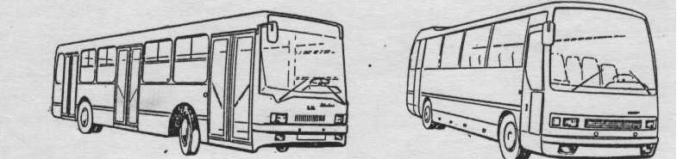
а) б)
Рис.1. Композиція міського (а) і міжміського (б) автобусів.
2. Транспортні засоби пересування в умовах півночі та півдня, тобто різних кліматичних умов, повинні бути зовсім різними. Визначення конструктивного рішення та матеріал, який повинен бути використаний для цих засобів пересування, повинні враховувати температурне – вологій режим та інші конкретні умови експлуатації.
3. Визначення кольору для фарбування промислових приміщень та обладнання неможливо вирішити у загальному вигляді, без урахування конкретних умов. Відомо, що визначення кольору інтер’єру залежить від багатьох аспектів, наприклад, характеру промислового процесу, розмірів та завантаженістю промислової площі, освітленості приміщення тощо.
Таким чином, жоден об’єкт проектування не можливо розглядати без урахування умов навколишнього середовища та конкретних умов експлуатації.
Єдність форми і змісту (образність). Цей принцип, з точок зору художньо-естетичної, соціальної й ідеологічної, є найбільш складним і відповідальним в художньому конструюванні. Наприклад, відомо, що протягом століть формується архітектура різних будинків і споруджень, поєднуючись з їхнім змістом. В історичному процесі розвитку архітектурні форми змінювалися разом із прогресивним розвитком науки, техніки, мистецтва і соціальних умов життя людей. Ці зміни форм і зразків в утилітарних мистецтвах складалися головним чином з появою нових матеріалів і конструкцій, нових соціально-економічних і побутових умов, при розвитку продуктивних сил суспільства. Цей принцип покладений за основу розробок нових автомобілів. На рис.2.2. показані моделі автомобілів, у моделі яких був впроваджений модульний принцип формоутворення.
Образ різних типів об’єктів дизайну формується в складному творчому процесі з урахуванням основних принципів, у тому числі і принципу єдності форми і змісту.
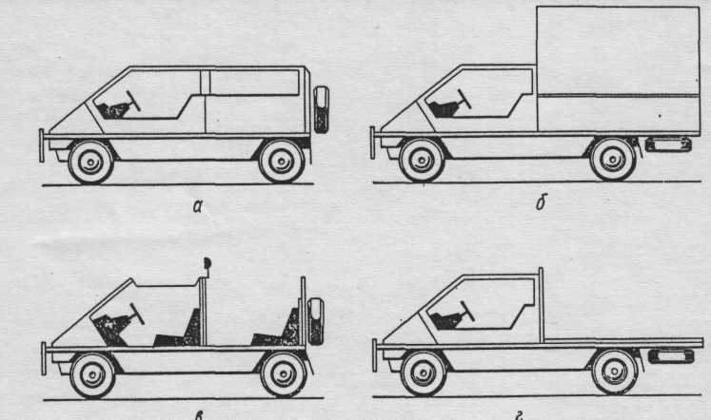
Рис.2. Модульний принцип формування конструкції індивідуального автомобіля:
а) автомобіль легкового загального призначення (базовий); б) вантажний автомобіль критий; в) легковий автомобіль відкритий; г) вантажний автомобіль відкритий.

3. Методика художньо-конструкторського аналізу.
Аналіз – це метод наукового дослідження виробів, явищ, понять, найголовніша складова частина художнього конструювання. Він включає багатобічний розгляд виробів – усього того, що в сукупності дає вичерпну інформацію про них. Дизайнер зобов’язаний аналізувати: об’єкти своєї творчої діяльності; загальну інформацію, яку він має перед початком проектування; всі етапи підготовки виробу до виробництва тощо. Мета художньо-конструкторського аналізу - виявлення споживчих якостей об’єктів проектування.
Недостатній аналіз на окремих стадіях проектування знижує цінність виробу ще у проекті. Відсутність обґрунтованого художньо-конструкторського аналізу виробу під час проектування, ще до початку випуску, може призвести до його морального старіння і неповноцінності.
Поглиблений аналіз виробів передбачає поєднання різноманітних факторів, вимог, умов, підходів. Не можна, наприклад, одержати повну уяву про річ, розглядаючи лише її функціональні особливості і не приділяючи належної уваги матеріалу, технології виготовлення, вибору конструкції і форми. Складно проаналізувати також саму форму виробу, оцінити його композицію й естетичність, не знаючи при цьому функціонального призначення виробу. Таким чином, аналіз – це комплексний, цілісний і різнобічний процес. У процесі аналізу об’єкту технологічної діяльності, необхідно послідовно розглядати та оцінювати досконалість виробу, тобто його: функціональність, конструктивність, технологічну доцільність, експлуатаційну практичність, економічність, вимоги ергономіки, раціональність композиції й естетичність. Аналіз промислової продукції є найважливішою попередньою умовою повного та усебічного визначення її якості.
4. Послідовність художньо-конструкторського аналізу об’єктів проектування:
1) Збір інформації з різних джерел – патентних матеріалів, каталогів і проспектів, що відносяться до аналогів заданого для проектування виробу;
2) Підбір діючих аналогів виробу, що проектується;
3) Аналіз функціональних вимог з визначенням зв’язку «людина-машина», «предмет-середовище» і безпеки експлуатації;
4) Виявлення відповідності форми конструктивній основі, логіці і тектонічності форми;
5) Аналіз відповідності матеріалів у функціональному, конструктивному і декоративному відношеннях;
6) Аналіз технологічності виробу як в окремих елементах, вузлах і деталях, так і в цілому;
7) Аналіз композиційного рішення цілісності форми, єдності характеру всіх елементів і відповідності форми стильової спрямованості;
8) Загальний висновок по виробу.
Із завдання на проект дизайнер довідується про призначення об’єкту, його принципіальну будову, технологічні можливості його виготовлення, зв'язок з предметним середовищем тощо. Дизайнеру треба багато чого знати: як діє машина або прилад, в яких умовах: які можливі конструктивні варіанти; які загальні вимоги ставляться до об’єкту проектування тощо.
Якщо об’єкт має прототипи, то їх необхідно враховувати у процесі проектування. Прототипи – це вироби, що виготовлялися раніше і мають аналогічну функцію та умови експлуатації, що і об’єкт проектування.
Якщо проектується зовсім новий виріб, який не має прямого прототипу, дизайнери вивчають аналогічні машини або речі. Аналоги – це вироби, які мають аналогічну функцію або умови експлуатації що і об’єкт проектування.
5. Функціональні вимоги, що ставляться до промислових виробів.
Функцію виробу необхідно розуміти дуже широко, обов’язково у зв’язку з діяльністю людини. Призначення виробу – це його основна функція. Комплекс функціональних вимог розподіляється за чотирма основними групами виробів:
1.- Вироби, що безпосередньо обслуговують людину (предмети побуту, обіходу, тобто одяг, взуття, меблі й ін.);
2.- Вироби, що безпосередньо обслуговують людину і виконують технічну функцію (побутові прилади, електроарматура тощо);
3.- Промислові вироби, які виконують робочу функцію і частково обслуговують людину (верстати, прилади, машини, засоби транспорту);
4.- Промислові вироби, які виконують тільки робочу функцію (автоматизовані системи, вузли механізмів машини, автоматичні лінії).
До першої групи виробів ставляться дві умови: по-перше, вироби, якими безпосереднє користується людина, повинні володіти такою формою, яка б відповідала анатомії та фізіології людини; по-друге, вони повинні володіти такими властивостями та якостями, які б робили їх дійсно необхідними для людини. Кожна річ, яка призначена для безпосереднього споживання, повинна оцінюватися за власними корисними властивостями.
Вироби, що відносяться до другої групи, мають більш складну функціональну структуру, вони обслуговують людину, об’єднуючи в собі технічну та споживчі функції.
До третьої групи відносяться знаряддя праці, що вимагають від людини відповідних фізичних зусиль. Ці знаряддя праці повинні мати гарну форму, що відповідає трудовим рухам людини, а також володіти необхідними робочими властивостями.
Знаряддя праці, яки самостійно виконують робочі функції, без безпосередньої участі людини але під його контролем, відносяться до четвертої групи. Вироби даної групи мають складні комплекси керування, яки поєднуються або просторово відокремлюються від них.
Однак слід мати на увазі, що дана класифікація вимог спрощена. Багато виробів, що оточують людину мають складні і різноманітні функції, які потребують комбінованого використання. В залежності від того, до якої з груп відноситься об’єкт проектування, визначається відповідний комплекс функціональних вимог, що пред’являє дизайн до даного виробу.
Функціональний аналіз. Аналіз функціональних вимог – це визначення соціального значення виробу, тобто облік та оцінювання усіх якостей, що характеризують зв'язок «людина - виріб». Не менш важливим у функціональному аналізу являється виявлення зв’язку «виріб - середовище». Потрібно звернути увагу на те, на скільки форма виробу за своїм характером та стильовому напряму відповідає іншим елементам, які у процесі використання складають комплекс виробів (наприклад комплекс елементів з, яких складається інтер’єр приміщень різного призначення). Таким чином, функціональність – це зручність, раціональність, відповідність та досконалість.
Композиційний аналіз. Поняття композиція виробу, предмета, чи виробу пов’язано з поняттям їх образності і художньої виразності.
Композиційна якість – кінцева фаза, до якої приходять лише після ретельного і всебічного аналізу всіх утилітарних і функціональних вимог, пропонованих щодо виробу. Вироби повинні мати оригінальну композицію і цілісність форми, але це не головне, тому що конструкції всіх виробів обов’язково повинні відповідати їх функціональними вимогами.

